Д.И. Комар, рук. С.А. Кутень к.ф.-м.н. НАН РБ, г.Минск

МОНТЕ-КАРЛО МОДЕЛИРОВАНИЕ ПРОЦЕССОВ ТРАНСПОРТА НЕЙТРОНОВ ДЛЯ КОЛЛИМАТОРА ТЕПЛОВЫХ НЕЙТРОНОВ

Компьютерное моделирование процессов транспорта нейтронов методами Монте-Карло производится с целью оптимизации физико-технических и конструкционных параметров коллиматора, формирующего поток тепловых нейтронов для калибровки дозиметров и радиометров нейтронного излучения. Монте-Карло модель воспроизводит геометрию источника и коллиматора тепловых нейтронов типа УКПН. Ниже приведены результаты моделирования транспорта нейтронов в данной геометрии.
В качестве источника нейтронов применялся Pu-Be источник типа ИБН-8-6, с радионуклидом Pu-238. Коллиматор представляет собой вставку, выполненную в специальной геометрии из полиэтилена. Своим основанием вставка примыкает к блоку-замедлителю, который имеет форму сферы. Внутри блока замедлителя установлен держатель источника быстрых нейтронов. Для корректности модели выполнено тщательное воспроизведение источника нейтронов.
Источник нейтронов ИБН-8-6 имеет размеры активной части d=13 мм и h=13,5 мм. Поток быстрых нейтронов $2∙{10}^{7}нейтр/с$.
С помощью кода MCNP [1] рассчитывался поток частиц в заданной точке в определенном интервале энергий.
Разработанная модель коллиматора приведена на рисунке 1.
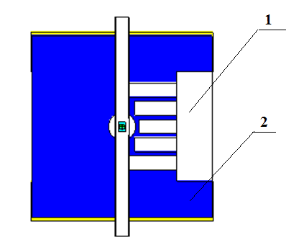
Рисунок 1 Монте-Карло модель коллиматора для тепловых нейтронов, 1-воздух, 2-полиэтилен
Нормированный спектр быстрых нейтронов [3], который использовался при моделировании источника ИБН-8-6, изображен на рисунке 2. Модель источника предполагает, что нейтроны образуются во всем его объеме. [2]
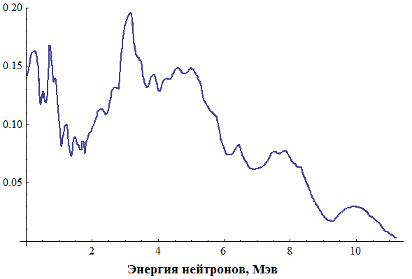
Рисунок 2 Спектр нейтронов, применяемый при моделировании источника
Проведены расчеты энергетического потока нейтронов на расстоянии 30 см от источника. На рисунке 3 изображен полученный в результате моделирования спектр нейтронов в диапазоне энергий от ${10}^{-10} Мэв до 12 Мэв.$
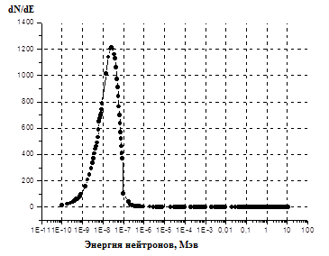
Рисунок 3 Спектр нейтронов, полученный моделированием Монте-Карло
Пик интенсивности потока нейтронов приходится на $5∙{10}^{-7} Мэв.$ Основной вклад в общую интенсивность дают тепловые нейтроны, но с точки зрения дозовых характеристик важной является также область быстрых нейтронов. На рисунке 4 представлен спектр в диапазоне от 1 Мэв до 12 Мэв.
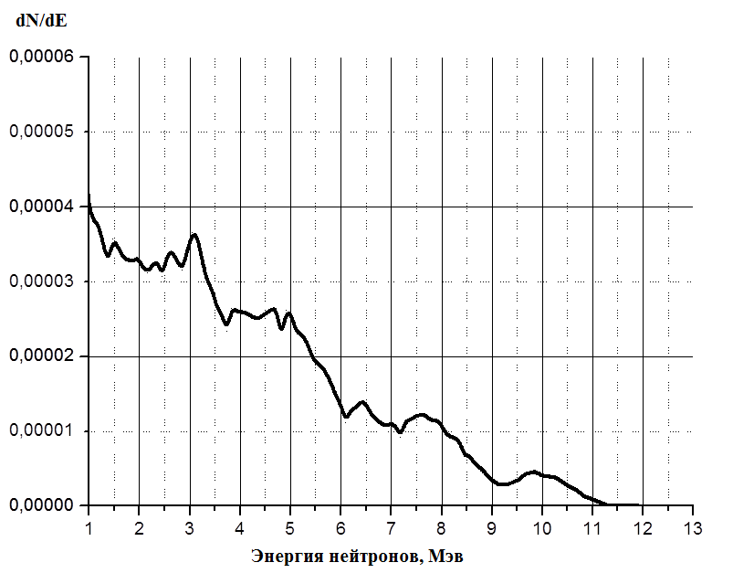
Рисунок 4 Спектр в области быстрых нейтронов
Согласно полученным графикам на выходе коллиматора формируется поток нейтронов с ярко выраженной тепловой компонентой.
Библиографический список
- Briesmeister J.F. MCNP-A General Monte Carlo N-Paticle Transport Code, Version 4B. / Briesmeister J.F., Ed. Los Alamos National Laboratory. LA-12625-M. - Los Alamos. 1997. – 736 p.
- Radioactive neutron source spectra from ${}_{}^{9}{Be(α,n)}$ cross section data. / K.W. Geiger and I. Van der Zwan.
- Интегральные эксперименты в проблеме переноса ионизирующих излучений: Справочное руководство / И. В. Горячев, Ю. И. Колеватов, В. П. Семенов, Л. А. Трыков.–М.: Энергоатомиздат, 1985. – 272 с. ил.

